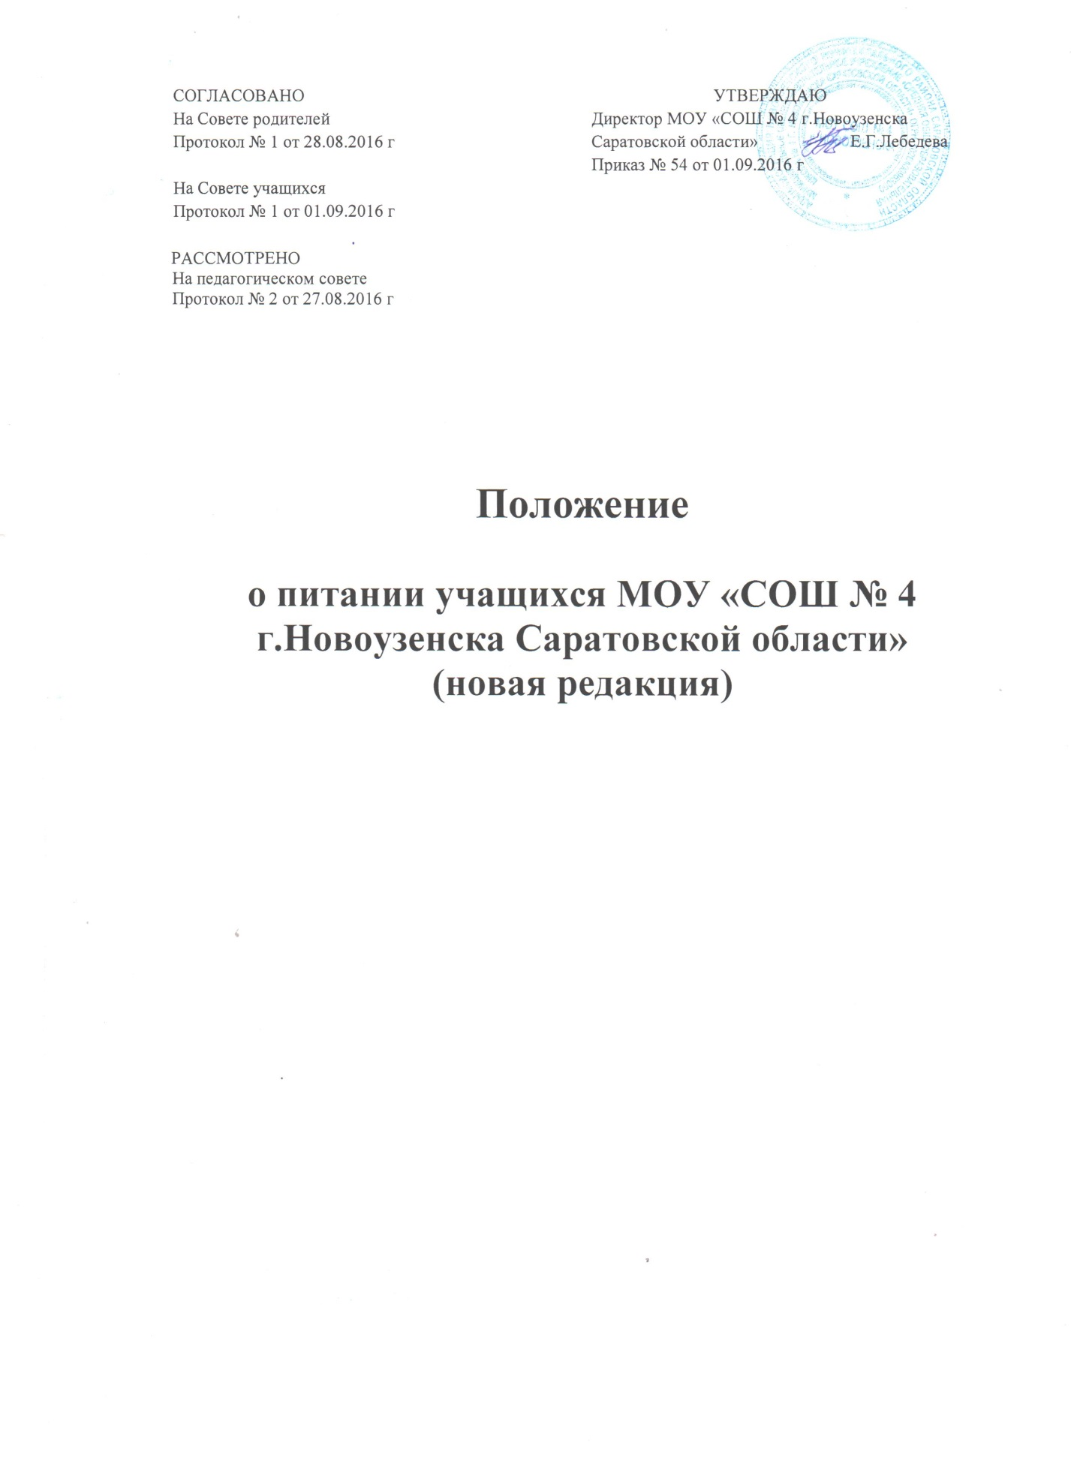

. ОБЩИЕ ПОЛОЖЕНИЯ.
1.1. Положение о порядке организации питания учащихся МОУ «СОШ № 4 г.Новоузенска Саратовской области» (далее – "Положение") устанавливает порядок организации рационального питания учащихся МОУ «СОШ № 4 г.Новоузенска Саратовской области», определяет основные организационные принципы, правила и требования к организации питания учащихся, регулирует отношения между администрацией МОУ «СОШ № 4 г.Новоузенска Саратовской области» и родителями ( законными представителями).
1.2. Положение разработано в целях организации полноценного горячего питания учащихся, социальной поддержки и укрепления здоровья детей, создания комфортной среды образовательного процесса.
1.3. Положение разработано в соответствии с:
• Федеральным законом от 29.12.2012 № 273 – ФЗ «Об образовании в Российской Федерации»,
• Уставом школы;
• СанПиНом 2.4.2.2821-10 "Санитарно-эпидемиологические требования к организации питания обучающихся в общеобразовательных учреждениях, учреждениях начального и среднего профессионального образования";
1.4. Действие настоящего Положения распространяется на всех учащихся МОУ «СОШ № 4 г.Новоузенска Саратовской области» .
1.5. Настоящее Положение является локальным нормативным актом, регламентирующим деятельность МОУ «СОШ № 4 г.Новоузенска Саратовской области» по вопросам питания, рассматривается на педагогическом совете и утверждается приказом директора МОУ «СОШ № 4 г.Новоузенска Саратовской области».
1.6. Положение принимается на неопределенный срок. Изменения и дополнения к Положению принимаются в порядке, предусмотренном п.1.5. настоящего Положения.
1.7. После принятия Положения (или изменений и дополнений отдельных пунктов и разделов) в новой редакции предыдущая редакция автоматически утрачивает силу.

2. ОСНОВНЫЕ ЦЕЛИ И ЗАДАЧИ.
2.1. Основными целями и задачами при организации питания учащихся МОУ «СОШ № 4 г.Новоузенска Саратовской области» являются:
• обеспечение учащихся питанием, соответствующим возрастным физиологическим потребностям в пищевых веществах и энергии, принципам рационального и сбалансированного питания;
• гарантированное качество и безопасность питания и пищевых продуктов, используемых для приготовления блюд;
• пропаганда принципов полноценного и здорового питания;
• модернизация школьных пищеблоков в соответствии с требованиями санитарных норм и правил, современных технологий;
• использование бюджетных средств, выделяемых на организацию питания, в соответствии с требованиями действующего законодательства;

3. ОБЩИЕ ПРИНЦИПЫ ОРГАНИЗАЦИИ ПИТАНИЯ УЧАЩИХСЯ.
3.1. Организация питания учащихся является отдельным обязательным направлением деятельности МОУ «СОШ № 4 г.Новоузенска Саратовской области».
3.2. Для организации питания учащихся используются специальные помещения - пищеблок, подсобные помещения, обеденный зал соответствующие требованиям санитарно- гигиенических норм и правил по следующим направлениям:
• соответствие числа посадочных мест столовой установленным нормам;
• обеспеченность технологическим оборудованием, техническое состояние которого соответствует установленным требованиям;
• наличие пищеблока, подсобных помещений для хранения продуктов;
• обеспеченность кухонной и столовой посудой, столовыми приборами в необходимом количестве и в соответствии с требованиями СанПиН;
• наличие вытяжного оборудования, его работоспособность;
• соответствие иным требованиям действующих санитарных норм и правил в Российской Федерации.
  - В пищеблоке постоянно должны находиться:
• Журнал бракеража пищевых продуктов и продовольственного сырья;
• Журнал бракеража готовой кулинарной продукции;
• Журнал здоровья;
• Журнал проведения витаминизации третьих и сладких блюд;
• Журнал учета температурного режима холодильного оборудования;
• копии примерного 10-дневного меню ( или 14-, 21-дневного меню), согласованных с территориальным отделом Роспотребнадзора;
• ежедневные меню;
• приходные документы на пищевую продукцию, документы, подтверждающие качество поступающей пищевой продукции (накладные, сертификаты соответствия, удостоверения качества, документы ветеринарно-санитарной экспертизы и др.).
3.4. Режим питания в МОУ «СОШ № 4 г.Новоузенска Саратовской области» определяется СанПиНом 2.4.2.2821-10 "Санитарно-эпидемиологические требования к организации питания обучающихся в общеобразовательных учреждениях, учреждениях начального и среднего профессионального образования "Санитарно - эпидемиологическими требованиями к организации питания обучающихся в общеобразовательных учреждениях, учреждениях начального и среднего профессионального образования", утвержденными постановлением Главного государственного санитарного врача Российской Федерации №45 от 23.07.2008 года.
3.5. Питание в школе организуется на основе разрабатываемого рациона питания и примерного десятидневного меню, разработанного в соответствии с рекомендуемой формой составления примерного меню и пищевой ценности приготовляемых блюд (приложение №2 к СанПиН 2.4.2.2821-10), а также меню-раскладок, содержащих количественные данные о рецептуре блюд.
3.6. Примерное меню утверждается директором МОУ «СОШ № 4 г.Новоузенска Саратовской области».
3.7. Обслуживание горячим питанием учащихся осуществляется штатными сотрудниками школы, имеющими соответствующую профессиональную квалификацию, прошедшими предварительный (при поступлении на работу) и периодический медицинские осмотры в установленном порядке, имеющими личную медицинскую книжку установленного образца.
3.8. На поставку продуктов питания заключаются контракты (договоры) непосредственно МОУ «СОШ № 4 г.Новоузенска Саратовской области», являющейся муниципальным заказчиком. Поставщики должны иметь соответствующую материально - техническую базу, специализированные транспортные средства, квалифицированные кадры. Обеспечивать поставку продукции, соответствующей по качеству требованиям государственных стандартов и иных нормативных документов.
3.9. Гигиенические показатели пищевой ценности продовольственного сырья и пищевых продуктов, используемых в питании учащихся, должны соответствовать СанПиН 2.4.2.2821-10.
3.10. Медико-биологическая и гигиеническая оценка рационов питания (примерных меню), разрабатываемых медсестрой МОУ «СОШ № 4 г.Новоузенска Саратовской области», выдача санитарно-эпидемиологических заключений о соответствии типовых рационов питания (примерных меню) санитарным правилам и возрастным нормам физиологической потребности детей и подростков в пищевых веществах и энергии, плановый контроль организации питания, контроль качества поступающего сырья и готовой продукции, реализуемых в школе, осуществляется органами Роспотребнадзора.
3.11. Директор МОУ «СОШ № 4 г.Новоузенска Саратовской области» является ответственным лицом за организацию и полноту охвата учащихся горячим питанием.

4. ПОРЯДОК ОРГАНИЗАЦИИ ПИТАНИЯ УЧАЩИХСЯ В ШКОЛЕ.

4.1. Питание учащихся организуется на бесплатной основе (за счет бюджетных средств) и за счёт родительских средств (внебюджетные средства).
4.2. Ежедневные меню рационов питания согласовываются директором МОУ «СОШ № 4 г.Новоузенска Саратовской области», меню с указанием сведений об объемах блюд и наименований кулинарных изделий вывешиваются в обеденном зале.
4.3. Столовая школы осуществляет производственную деятельность в режиме односменной работы школы и шестидневной учебной недели.
4.4. Отпуск горячего питания учащимся организуется по классам на перемене после 2 и 4 уроков. Продолжительность обеденного перерыва - 20 минут.
4.5. Ответственный дежурный учитель по МОУ «СОШ № 4 г.Новоузенска Саратовской области» обеспечивает сопровождение учащихся классными руководителями, педагогами в помещение столовой. Сопровождающие классные руководители, педагоги обеспечивают соблюдение режима посещения столовой, общественный порядок.
4.6. Проверку качества пищевых продуктов и продовольственного сырья, готовой кулинарной продукции, соблюдение рецептур и технологических режимов осуществляет бракеражная комиссия. Состав комиссии на текущий учебный год утверждается приказом директора МОУ «СОШ № 4 г.Новоузенска Саратовской области». Результаты проверок заносятся в бракеражные журналы (Журнал бракеража пищевых продуктов и продовольственного сырья, журнал бракеража готовой кулинарной продукции).
5. КОНТРОЛЬ ОРГАНИЗАЦИИ ШКОЛЬНОГО ПИТАНИЯ.
5.1. Контроль организации питания, соблюдения санитарно - эпидемиологических норм и правил, качества поступающего сырья и готовой продукции, реализуемых в МОУ «СОШ № 4 г.Новоузенска Саратовской области», осуществляется органами Роспотребнадзора.
5.2. Контроль целевого использования, учета поступления и расходования денежных средств осуществляет МУ «ЦБ Управления образования администрации Новоузенского муниципального района».
5.3. Текущий контроль организации питания школьников в МОУ «СОШ № 4 г.Новоузенска Саратовской области» осуществляют ответственные за организацию питания, уполномоченные члены Совета родителей, специально создаваемая комиссия по производственному контролю за организацией питания.
5.4. Состав комиссии по производственному контролю за организацией питания утверждается директором МОУ «СОШ № 4 г.Новоузенска Саратовской области» в начале каждого учебного года.

